ПРАКТИЧНА РОБОТА № 9-10

Тема: Створення власного Веб-сайту
Мета заняття: ознайомити студентів із основними принципами сворення веб сайту

Практичні завдання

Теоретичні відомості.
Редактор Weblium - це простий у використанні інструмент для створення сайтів. Замість того, щоб розробляти концепт і дизайн з нуля, ви можете використовувати готові блоки на різну тематику. Використання готових блоків не тільки мінімізує ймовірність дизайнерської помилки, але й значно економить ваш час на розробку сайту.
Ця стаття допоможе вам ознайомитися з основними принципами роботи редактора. З неї ви дізнаєтеся, які існують базові дії з блоками, як працювати з елементами, редагувати текст і додавати зображення при редагуванні вашого сайту.
Як тільки ви відкриєте редактор свого сайту, вгорі ви побачите панель інструментів, на якій зібрані елементи навігації по редактору вашого сайту:
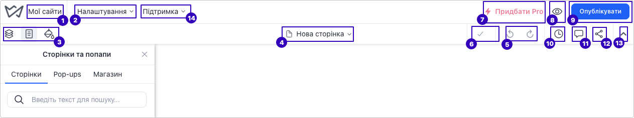
(1) Мої сайти. Це швидке посилання для повернення на сторінку вашого аккаунта, де знаходиться перелік всіх ваших сайтів. Зручна в разі, якщо вам потрібно перейти з поточного сайту на інший.
(2) Налаштування сайту - говорять самі за себе: параметри цього списку перенесуть вас з редактора в секцію регулювання вибраного розділу поточного сайту.
(3) Меню управління сторінками. Тут ви знайдете кнопки, що ведуть до налаштувань основних блоків сайту, списку сторінок і спливаючих вікон (pop-ups) вашого сайту, а також налаштувань стилю вашого сайту.
Зверніть увагу, що ті сторінки, які відображаються тут, видно тільки в редакторі і вони недоступні для відвідувачів вашого сайту, поки ви не зв'яжете їх з кнопками в меню вашого сайту або іншими елементами. Щоб відкрити режим редагування певної сторінки, клацніть по вкладці цієї сторінки в списку сторінок.
(4) Навігаційний список створює зручність для швидкого переміщення між сторінками в редакторі без потреби відкривати цілу панель зліва. Користуючись ним, можна швидко перейти на іншу сторінку вашого сайту і приступити до роботи над нею.
(5) Кнопки «Скасувати» і «Повернути». За їх допомогою ви в один клік можете скасувати (і при необхідності повернути назад) останні дії редагування. Це можливо тільки під час поточного сеансу в редакторі. Для відміни інших модифікацій сайту та для відновлення попередніх версій сайту, рекомендуємо користуватись історією сайту (див. далі).
(6) Статус автозбереження. Ця секція вашого редактора повідомляє вас про те, що всі зроблені вами зміни тепер в безпеці — все успішно збережено автоматично.
(7) Посилання на модернізацію. Це посилання для швидкого доступу з редактора на сторінку оновлення вашого сайту з безкоштовної / пробної версії до повнофункціональної платної версії.
(8) Попередній перегляд вашого сайту стаєу нагоді, коли потрібно швидко переконатися в тому, що ваш сайт виглядає як ви цього бажаєте, перш ніж вносити зміни, які ви застосували до нього, на опубліковану версію.
(9) Опублікуйте свій сайт, щоб він виглядав для його відвідувачів саме так, як ви його бачите в редакторі в даний момент.
(10) Історія. Тут ви можете вручну створювати і зберігати різні версії вашого сайту і відновлювати будь-яку з них при необхідності. Іноді, дуже виручає або просто зручно мати для відновлення копію сайту, що була завчасно створена до внесення нових змін в редактор.
(11) Режим коментування сайту. Зберіть і перегляньте відгуки на опублікований вами сайт звідусіль, щоб зробити відповідні нотатки та оцінити, наскільки вправно ви впоралися з поставленим завданням.
(12) Поділіться посиланням на ваш сайт з колегами або родичами, щоб отримати зворотній відгук і більш глибоке уявлення про ваш сайті.
(13) Згорнути меню редактора, - його самий верхній ряд на панелі вашого редактора вгорі, - щоб звільнити трохи більше місця для редагування на екрані.
(14) Підтримка. Ми завжди на відстані одного кліка від вас, щоб допомогти вам у створенні вашого онлайн-проекту, ознайомитися з корисними порадами, якими ми щиро ділимося з вами, чи, якщо хочете, замовити наші послуги зі створення нового або поліпшення вже існуючого вашого сайту професіоналами нашої Дизайн-студії.
Перш за все, наведіть курсор на порожнє місце на сторінці в редакторі та натисніть на «плюс», аби додати блок.
Далі ви побачите галерею всіх наявних блоків нашого конструктора. Вони поділяються на Основні та Додаткові:
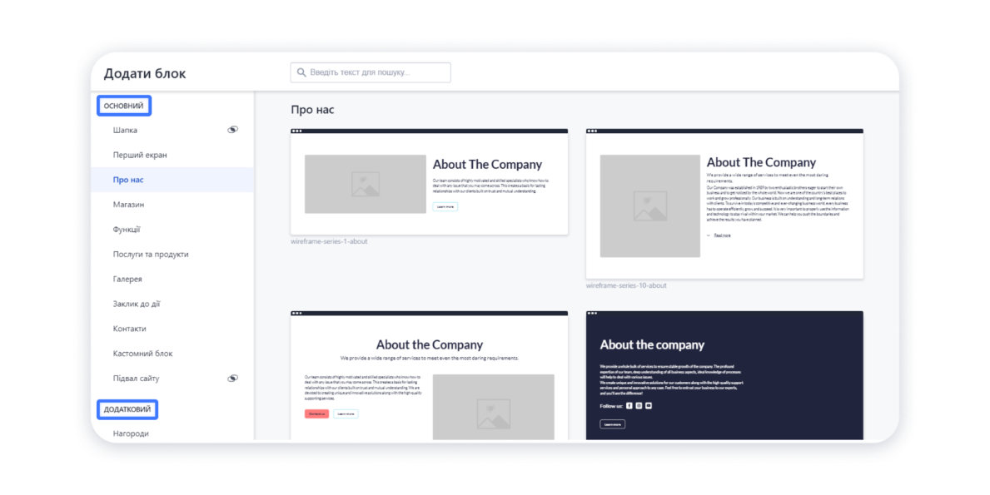
Оберіть той, що вам підходить більш за все. Пам'ятайте, що блоки можна редагувати, тому ви зможете підлаштувати кожен з них під свої потреби.
Натисніть на вибраний блок, аби додати його на сайт.
Хід роботи
- Зареєструватись на порталі Weblium.
- Створити сайт для виробництва або магазину, підібравши максимально підходящий шаблон.
- Ведредагувати щаблон відповідно до тематики сайту
- Створити шаблони товарів та добавити їх на сайт
- Заповнити своїми соціальними мережами всі контакти на сайті

